***Печатное издание органов местного самоуправления городского поселения город Чухлома Чухломского муниципального района Костромской области***

***Издается 18 ноября 2019 г., понедельник № 40 (328)***

***С 30 июня 2006 года. Выходит не реже 1 раза в месяц,***

***Распространяется бесплатно***

**СОВЕТ ДЕПУТАТОВ ГОРОДСКОГО ПОСЕЛЕНИЯ ГОРОД ЧУХЛОМА ЧУХЛОМСКОГО МУНИЦИПАЛЬНОГО РАЙОНА КОСТРОМСКОЙ ОБЛАСТИ**

**РЕШЕНИЕ**

от «15» ноября 2019 года № 239

О проведении публичных слушаний по утверждению проекта планировки территории линейного объекта «Ливневая (дождевая) канализация по адресу: г. Чухлома, ул. Советская с проектом межевания территории в составе проекта планировки территории.

В связи с утверждением проекта планировки территории линейного объекта «Ливневая (дождевая) канализация по адресу: г. Чухлома, ул. Советская с проектом межевания территории в составе проекта планировки территории., на основании ходатайства Администрации городского поселения город Чухлома Чухломского муниципального района Костромской области, руководствуясь Уставом муниципального образования городское поселение город Чухлома Чухломского муниципального района Костромской области и Положением о публичных слушаниях на территории городского поселения город Чухлома Чухломского муниципального района Костромской области, Совет депутатов **РЕШИЛ:**

1.Провести публичные слушания по утверждению проекта планировки территории линейного объекта «Ливневая (дождевая) канализация по адресу: г. Чухлома, ул. Советская с проектом межевания территории в составе проекта планировки территории в Совете депутатов «28» ноября 2019 года в 15.00 часов по адресу: г. Чухлома, ул. Советская д.1, в помещении администрации городского поселения город Чухлома Чухломского муниципального района Костромской области.

2.Ответственность за подготовку и проведение публичных слушаний по утверждению проекта планировки территории линейного объекта «Ливневая (дождевая) канализация по адресу: г. Чухлома, ул. Советская с проектом межевания территории в составе проекта планировки территории возложить на главу городского поселения город Чухлома Чухломского муниципального района Костромской области (Гусева М.И.).

3.Контроль за исполнением настоящего решения возложить на председателя Совета депутатов городского поселения город Чухлома (Беркутов И.А.).

4.Настоящее решение вступает в силу со дня его подписания и подлежит официальному опубликованию в «Вестнике Чухломы».

|  |  |
| --- | --- |
| Председатель Совета депутатов городского поселения город Чухлома Чухломского муниципального района Костромской области  _________________________И.А. Беркутов | Глава городского поселения город Чухлома Чухломского муниципального района Костромской области  __________________________ М.И. Гусева |

Принято Советом депутатов

«15» ноября 2019 года

Приложение №1

к решению Совета депутатов

городского поселения город Чухлома

Чухломского муниципального района

Костромской области

от «15» ноября 2019 года № 239

**(ПРОЕКТ)**

**СОВЕТ ДЕПУТАТОВ ГОРОДСКОГО ПОСЕЛЕНИЯ ГОРОД ЧУХЛОМА ЧУХЛОМСКОГО МУНИЦИПАЛЬНОГО РАЙОНА КОСТРОМСКОЙ ОБЛАСТИ**

**РЕШЕНИЕ**

от «__» _____________ 2019 года № __

Об утверждении проекта планировки территории линейного объекта «Ливневая (дождевая) канализация по адресу: г. Чухлома, ул. Советская» с проектом межевания территории в составе проекта планировки территории.

Руководствуясь Уставом муниципального образования городское поселение город Чухлома Чухломского муниципального района Костромской области и в соответствии со ст.24 Градостроительного кодекса Российской Федерации, Совет депутатов **РЕШИЛ:**

1.Утвердить проект планировки территории линейного объекта «Ливневая (дождевая) канализация по адресу: г. Чухлома, ул. Советская» с проектом межевания территории в составе проекта планировки территории согласно приложению.

2.Контроль за выполнением настоящего решения возложить на Председателя Совета депутатов городского поселения город Чухлома Чухломского муниципального района Костромской области (Беркутов И.А.).

3.Настоящее решение вступает в силу со дня официального опубликования в печатном издании «Вестник Чухломы».

|  |  |
| --- | --- |
| Председатель Совета депутатов городского поселения город Чухлома Чухломского муниципального района Костромской области  _________________________ И.А. Беркутов | Глава городского поселения город Чухлома Чухломского муниципального района Костромской области  ___________________________ М.И. Гусева |

Принято Советом депутатов

«__» ___________2019 го

Приложение к решению Совета депутатов городского

поселения город Чухлома

Чухломского муниципального района

Костромской области

от «__» __________ 2019года № __

Существующая схема использования

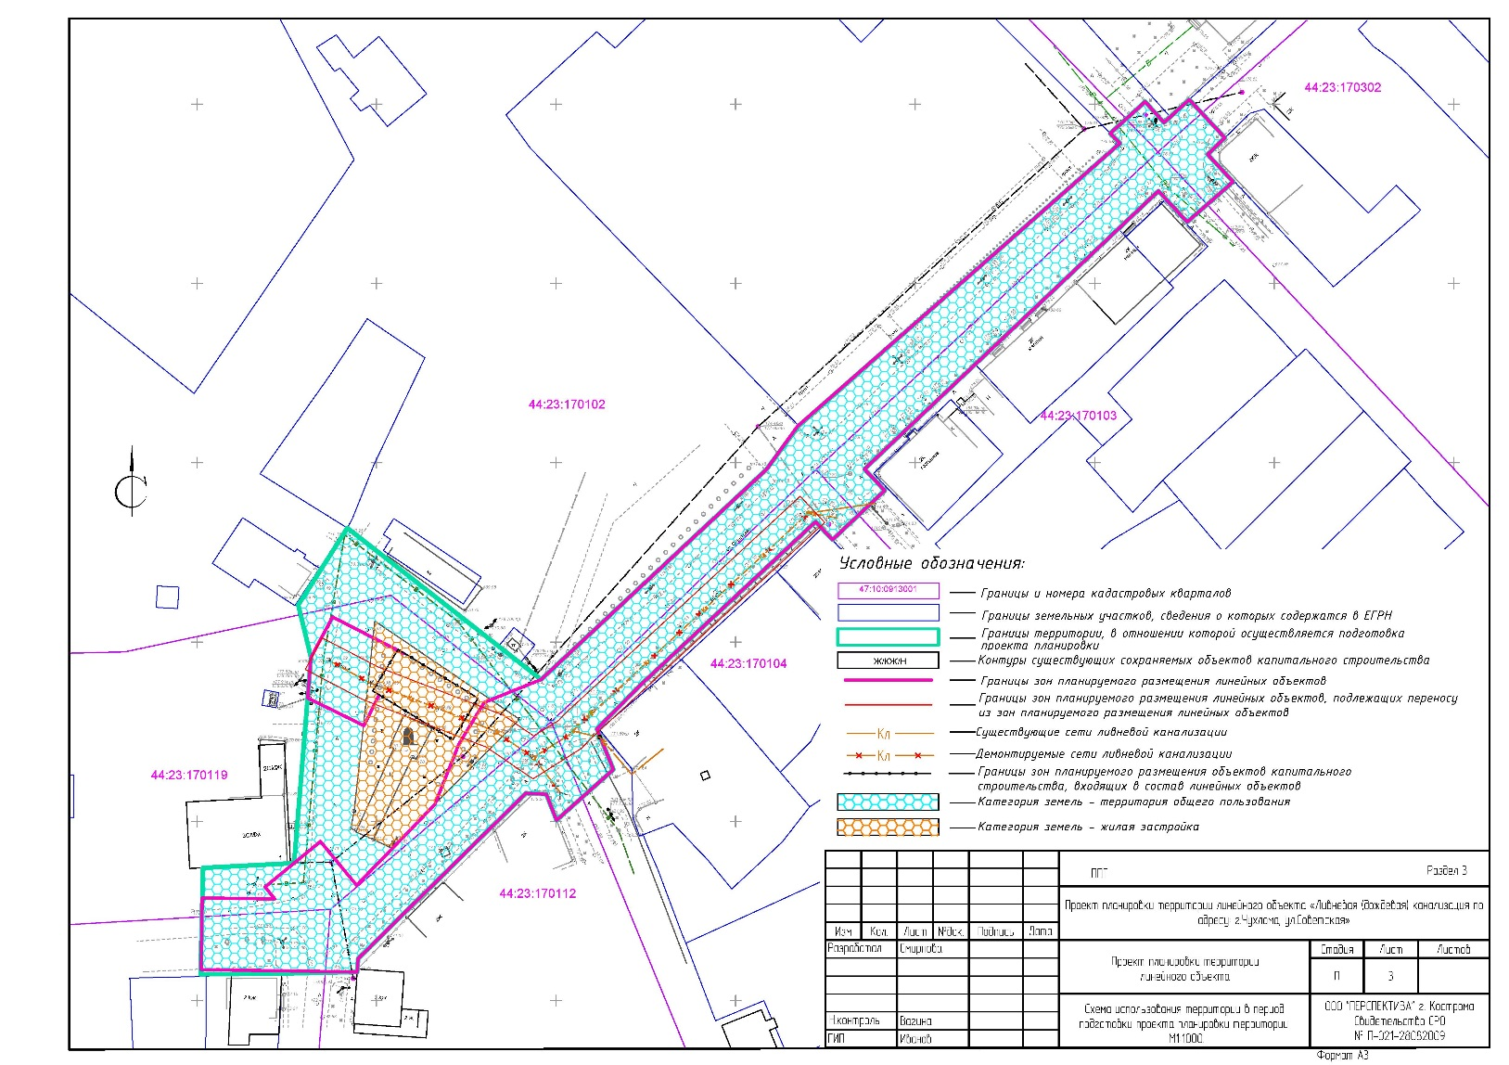

Схема расположения

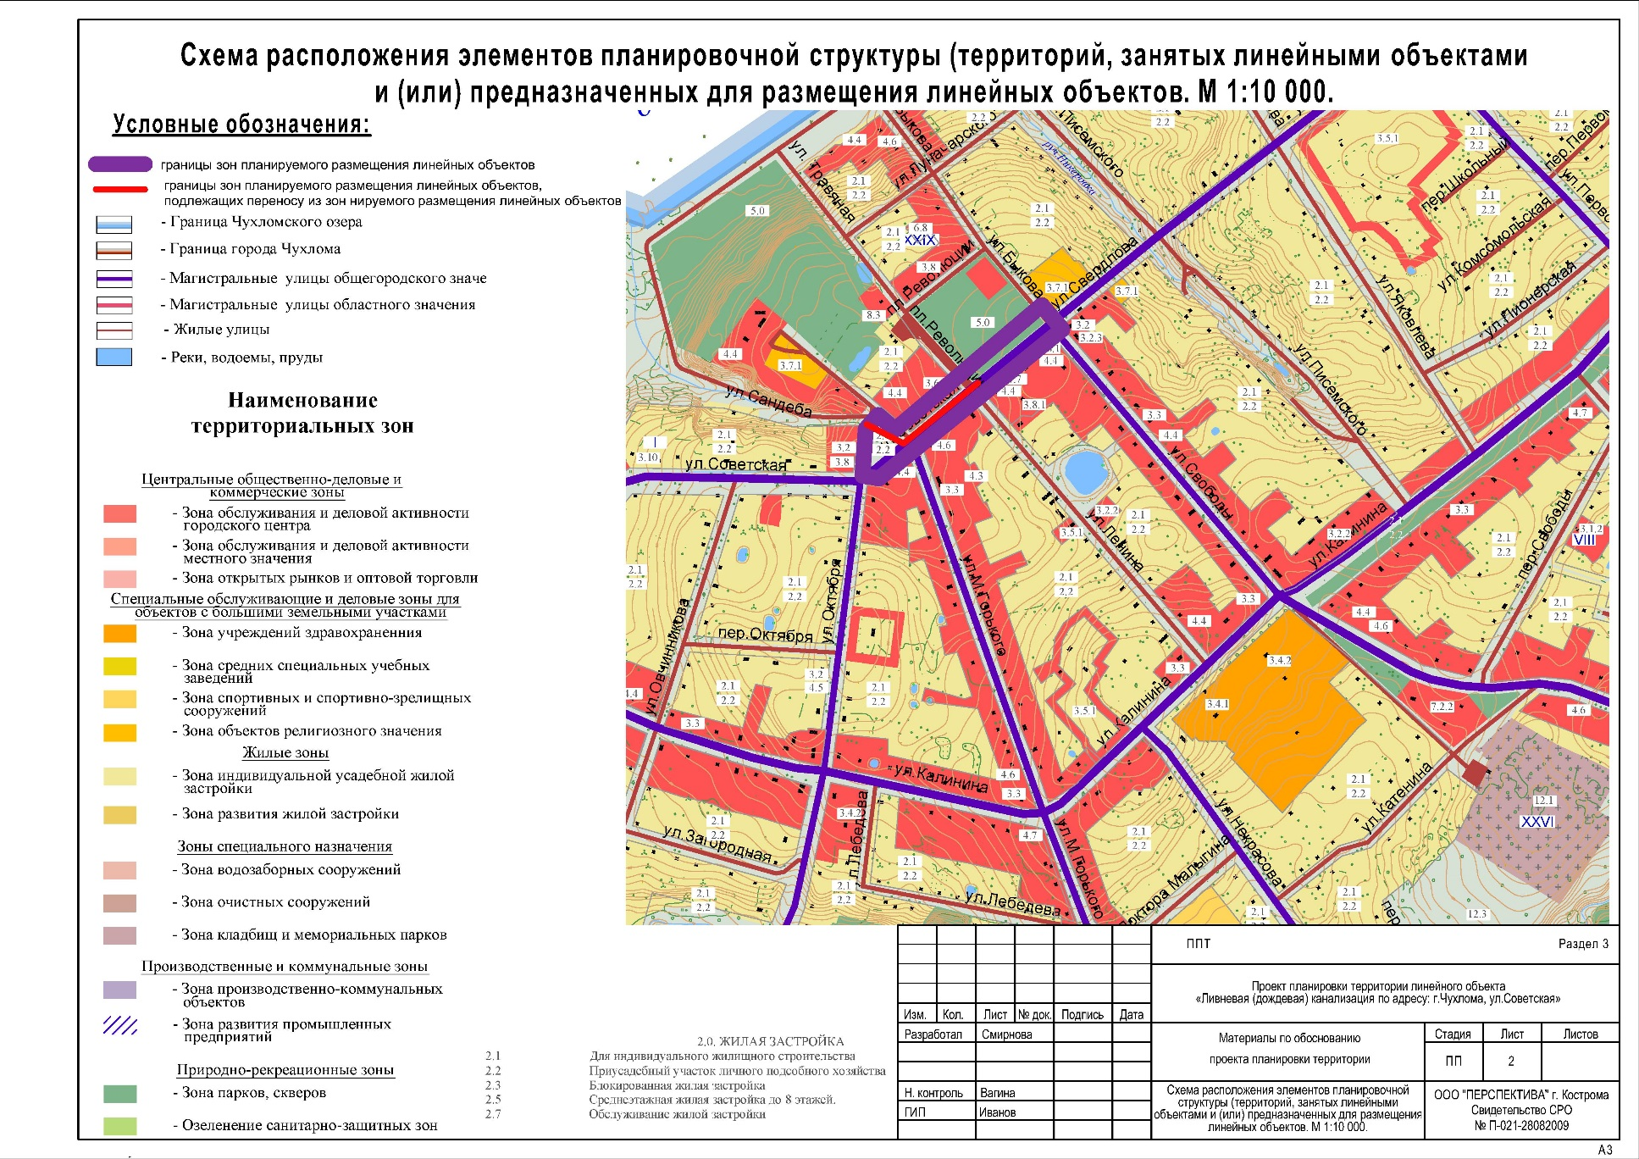

Схема с особыми условиями

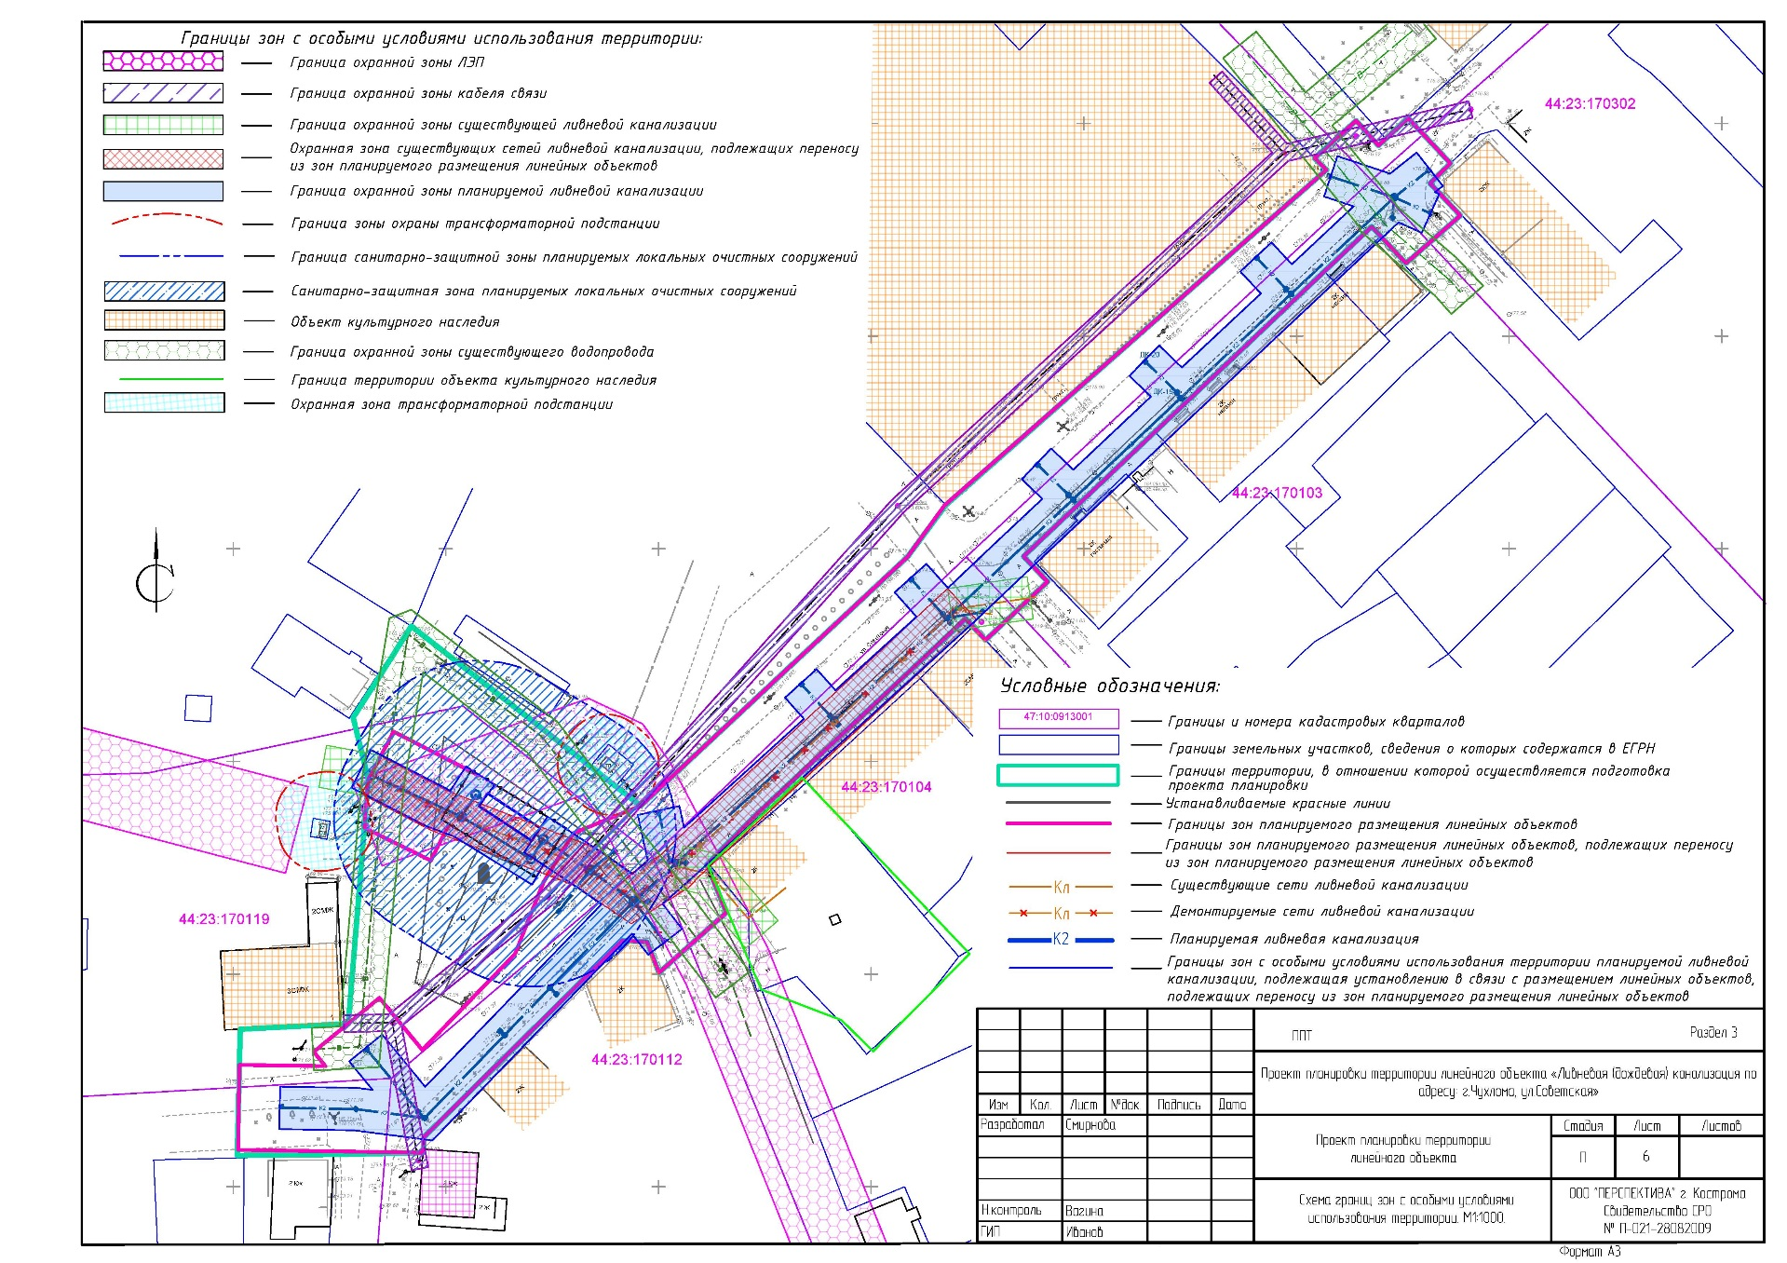

Чертеж границ зон (перенос)

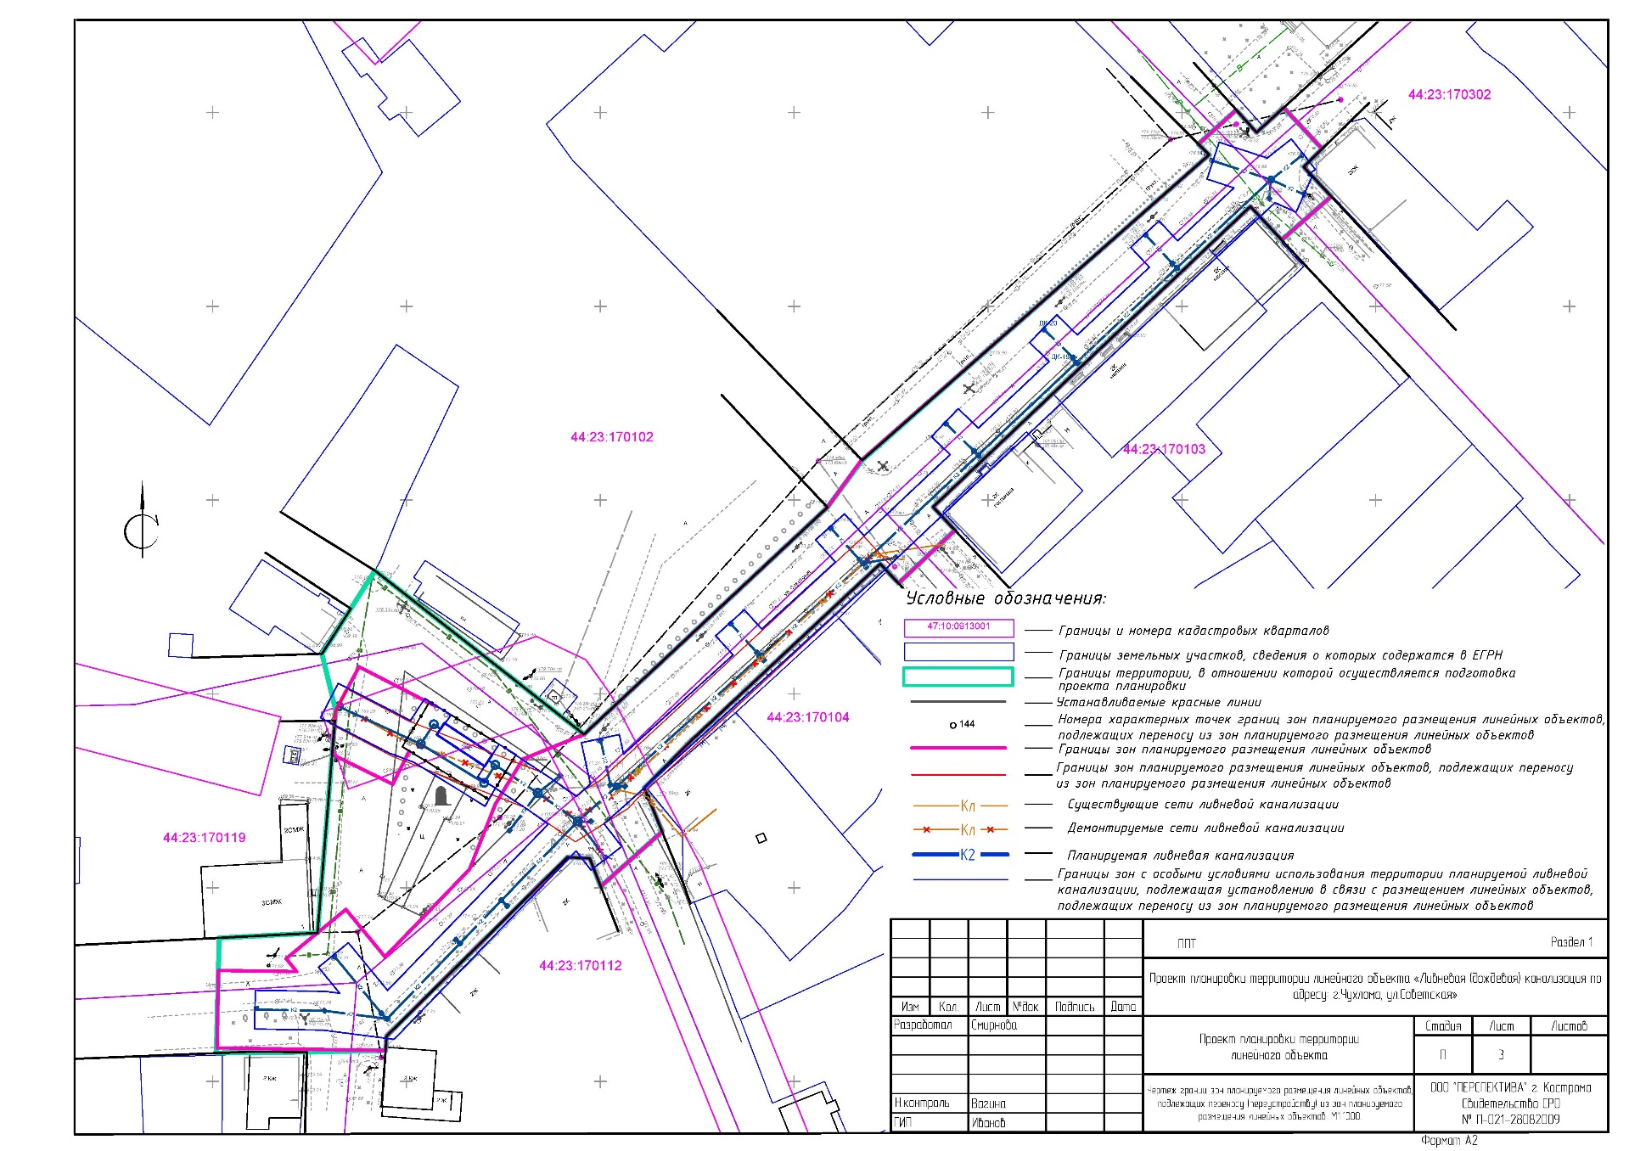

Чертеж границ зон

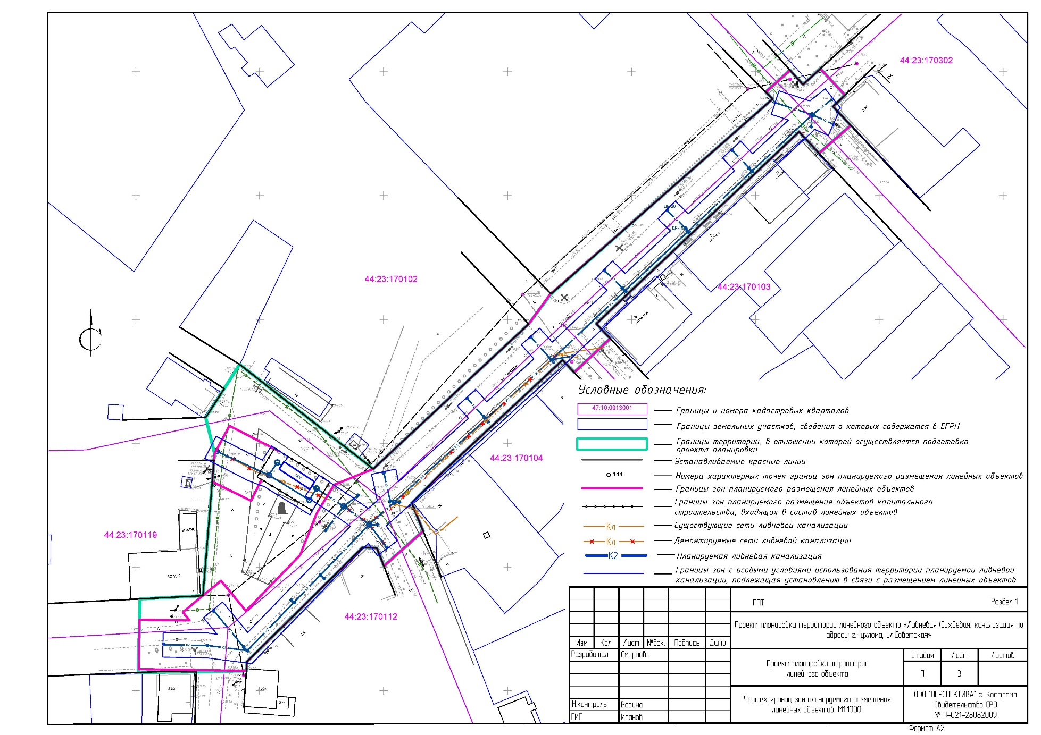

Чертеж красных линий

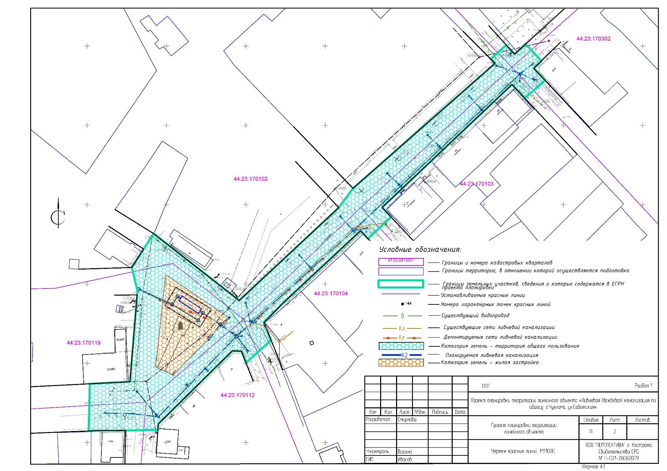

КОСТРОМСКАЯ ОБЛАСТЬ  
ЧУХЛОМСКИЙ МУНИЦИПАЛЬНЫЙ РАЙОН  
АДМИНИСТРАЦИЯ ГОРОДСКОГО ПОСЕЛЕНИЯ ГОРОД ЧУХЛОМА

ПОСТАНОВЛЕНИЕ

13 ноября 2019 года № 147

О внесении изменений в постановление

администрации городского поселения город

Чухлома Чухломского муниципального района

Костромской области от 21 декабря 2017 года № 149

«О создании комиссии по чрезвычайным ситуациям

и обеспечению пожарной безопасности на территории

городского поселения город Чухлома»

В соответствии с постановлением Правительства Российской Федерации от 30 декабря 2003 г. № 794 «О единой государственной системе предупреждения и ликвидации чрезвычайных ситуаций», в целях совершенствования координации деятельности муниципального звена территориальной подсистемы единой государственной системы предупреждения и ликвидации чрезвычайных ситуаций городского поселения город Чухлома в выполнении мероприятий по снижению риска, смягчению и ликвидации последствий чрезвычайных ситуаций, работы по реализации государственной политики в области пожарной безопасности на территории городского поселения, администрация городского поселения город Чухлома ПОСТАНОВЛЯЕТ:

1. Состав комиссии по чрезвычайным ситуациям и обеспечению пожарной безопасности на территории городского поселения город Чухлома утвердить в составе согласно Приложению № 1 к настоящему постановлению.

2. Положение о комиссии по предупреждению и ликвидации чрезвычайных ситуаций и обеспечению пожарной безопасности городского поселения город Чухлома Чухломского муниципального района Костромской области изложить в редакции согласно Приложению № 2 к настоящему постановлению.

3. Контроль за исполнением настоящего постановления оставляю за собой.

4. Настоящее постановление вступает в силу со дня его официального опубликования.

Глава городского поселения город Чухлома М.И. Гусева

Приложение № 1

к постановлению администрации

городского поселения город Чухлома

Чухломского муниципального района

Костромской области

от 13 ноября 2019 г. № 147

СОСТАВ

комиссии по предупреждению и ликвидации чрезвычайных ситуаций и обеспечению пожарной безопасности городского поселения город Чухлома

Председатель комиссии:

Гусева Марина Ивановна – глава администрации городского поселения город Чухлома

Заместитель председателя комиссии:

Смирнов Илья Сергеевич – заместитель главы администрации городского поселения город Чухлома

Секретарь комиссии:

Богачева Ирина Владимировна – главный специалист по работе с населением и делопроизводству

Члены комиссии:

Федотова Анна Леонидовна – помощник главы администрации городского поселения город Чухлома

Лебедева Ирина Николаевна – главный специалист по управлению имуществом администрации городского поселения город Чухлома Чухломского муниципального района Костромской области

Виноградова Любовь Андреевна – директор МКУ «Служба муниципального заказа города Чухлома» городского поселения город Чухлома Чухломского муниципального района Костромской области

Знаменский Андрей Юрьевич – заместитель начальника Чухломского филиала ОГБУ «Костромаавтодор»

Русов Илья Васильевич - начальник караула пожарной части г. Чухлома (ТО НД Чухломского района ГУ МЧС России по Костромской области)

Кудряшов Александр Васильевич–начальник МО МВД России «Чухломское»

Приложение № 2

к постановлению администрации

городского поселения город Чухлома

Чухломского муниципального района

Костромской области

от 13 ноября 2019 г. № 147

ПОЛОЖЕНИЕ

о комиссии по предупреждению и ликвидации чрезвычайных ситуаций и обеспечению пожарной безопасности

1. Общие положения

1.1. Комиссия по предупреждению и ликвидации чрезвычайных ситуаций и обеспечению пожарной безопасности (далее именуется - Комиссия) является координационным органом муниципального звена территориальной подсистемы единой государственной системы предупреждения и ликвидации чрезвычайных ситуаций на территории городского поселения город Чухлома (далее – ТП РСЧС) в выполнении мероприятий по снижению риска, смягчению и ликвидации последствий чрезвычайных ситуаций и обеспечению пожарной безопасности.

1.2. Комиссия осуществляет свою деятельность под руководством Главы городского поселения, руководствуясь настоящим Положением.

1.3. Комиссия осуществляет свою деятельность во взаимодействии с территориальными органами федеральных органов исполнительной власти, органами исполнительной власти Костромской области и местного самоуправления, заинтересованными организациями и общественными объединениями.

1.4. Положение о Комиссии, ее составе и составе оперативной группы утверждаются постановлением администрации городского поселения город Чухлома.

2. Основные задачи и функции Комиссии

2.1. Основными задачами Комиссии являются:

- разработка предложений по реализации единой государственной политики в области предупреждения и ликвидации чрезвычайных ситуаций и обеспечения пожарной безопасности;

- координация деятельности органов управления и сил муниципального звена ТП РСЧС;

- обеспечение согласованности действий органов местного самоуправления и организаций при решении задач в области предупреждения и ликвидации чрезвычайных ситуаций и обеспечения пожарной безопасности, а также восстановления и строительства жилых домов, объектов жилищно-коммунального хозяйства, социальной сферы, производственной и инженерной инфраструктуры, поврежденных и разрушенных в результате чрезвычайных ситуаций;

- рассмотрение вопросов о привлечении сил и средств гражданской обороны к организации и проведению мероприятий по предотвращению и ликвидации чрезвычайных ситуаций в порядке, установленном федеральным законодательством.

2.2. Комиссия в соответствии с возложенными на нее задачами выполняет следующие функции:

- рассматривает в пределах своей компетенции вопросы в области предупреждения и ликвидации чрезвычайных ситуаций и обеспечения пожарной безопасности и вносит в установленном порядке соответствующие предложения Главе городского поселения;

- разрабатывает предложения по совершенствованию правовых актов городского поселения, иных нормативных документов в области предупреждения и ликвидации чрезвычайных ситуаций и обеспечения пожарной безопасности;

- рассматривает прогнозы чрезвычайных ситуаций, организует прогнозирование чрезвычайных ситуаций на территории городского поселения, организует разработку и реализацию мер, направленных на предупреждение и ликвидацию чрезвычайных ситуаций, обеспечение пожарной безопасности;

- разрабатывает предложения по развитию и обеспечению функционирования муниципального звена ТП РСЧС;

- разрабатывает предложения по ликвидации чрезвычайных ситуаций на территории городского поселения и проведению операций чрезвычайного гуманитарного реагирования;

- организует работу по подготовке предложений и аналитических материалов для Главы городского поселения город Чухлома по вопросам защиты населения и территории от чрезвычайных ситуаций и обеспечения пожарной безопасности и безопасности людей на вводных объектах.

3. Права Комиссии

3.1.Комиссия в пределах своей компетенции имеет право:

- запрашивать у администрации городского поселения, организаций и общественных объединений необходимые материалы и информацию;

- заслушивать на своих заседаниях представителей администрации городского поселения, организаций и общественных объединений;

- привлекать для участия в своей работе представителей администрации городского поселения, организаций и общественных объединений по согласованию с их руководителями;

- привлекать в установленном порядке при угрозе возникновения ЧС силы и средства, транспорт, материально-технические средства, независимо от их ведомственной принадлежности, для выполнения работ по предупреждению и ликвидации чрезвычайных ситуаций и обеспечению пожарной безопасности;

- создавать рабочие группы из числа членов Комиссии, специалистов администрации городского поселения и администраций муниципальных образований, заинтересованных организаций и общественных объединений, по согласованию с их руководителями, по направлениям деятельности Комиссии и определять полномочия и порядок работы этих групп.

4. Организация деятельности Комиссии

4.1. Комиссию возглавляет Глава городского поселения город Чухлома, который руководит деятельностью Комиссии и несет ответственность за выполнение возложенных на нее задач.

4.2. Работа Комиссии организуется по годовым планам. Заседания Комиссии проводятся по мере необходимости, но не реже одного раза в квартал. Для оперативного и безотлагательного решения отдельных вопросов Комиссия может проводить внеочередные заседания. Информация о внеочередном заседании доводится до сведения ее членов секретарем Комиссии.

4.3. Заседание Комиссии считается правомочным, если на нем присутствует более половины членов Комиссии. Члены Комиссии обладают равными правами при обсуждении рассматриваемых на заседаниях вопросов, участвуют в работе Комиссии непосредственно без права замены, в случае отсутствия председателя Комиссии его замещает заместитель.

4.4. Решения Комиссии принимаются на ее заседаниях открытым голосованием простым большинством голосов присутствующих членов Комиссии. Решения Комиссии оформляются в виде протоколов, которые подписываются председателем Комиссии. Решения Комиссии доводятся до исполнителей выписками из протоколов заседаний Комиссии. Решения Комиссии, принимаемые в соответствии с ее компетенцией, являются обязательными для администрации городского поселения город Чухлома, организаций и предприятий.

|  |  |  |
| --- | --- | --- |
| Издатель: администрация городского поселения город Чухлома Чухломского муниципального района Костромской области;  157130 Костромская обл., Чухломский район, город Чухлома, ул. Советская, дом 1,  e-mail: [gorchuh@yandex.ru](mailto:gorchuh@yandex.ru)  Тираж: 10 экз. | Учредители: Совет депутатов городского поселения город Чухлома Чухломского муниципального района Костромской области и администрация городского поселения город Чухлома Чухломского муниципального района Костромской области  (157130 Костромская обл., Чухломский район, город Чухлома, ул. Советская, дом 1) | Официальное печатное издание органов местного самоуправления городского поселения город Чухлома Чухломского муниципального района Костромской области-«Вестник Чухломы»  В соответствии со статьей 12 Закона РФ от 27 декабря 1991 г.№2124-1 «О средствах массовой информации»  Издание освобождается от регистрации |